Centro Ocupacional Koynos
Proyecto de Transformación de los servicios

¡Yo aprendo, Yo opino!

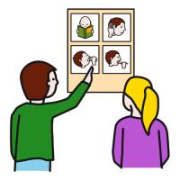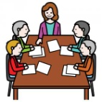

Área de autonomía y autodeterminación: 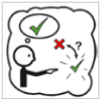 
Adquirir y mantener el conjunto de habilidades para hacer sus propias elecciones.
Tomar sus decisiones relacionadas en cada aspecto de su vida cotidiana.
Responsabilizarse de las consecuencias de las mismas, tomando conciencia de aquello de lo que es y no es correcto.
Potenciar el desarrollo de relaciones interpersonales.
Expresar sentimiento, deseos, ideas y opiniones,

Acción 1: Asambleas.

Reuniones semanales,para planificar y organizar las actividades del centro.
Potenciar el desarrollo integral y la calidad de vida

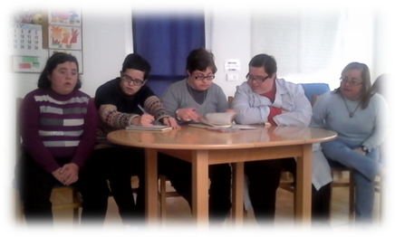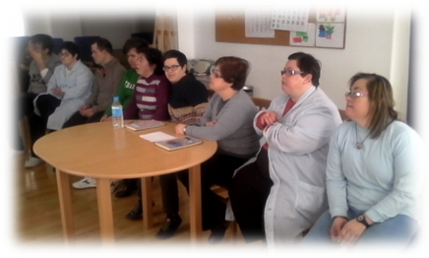

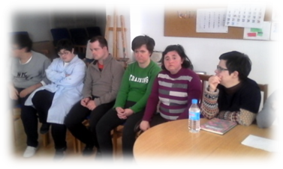

Acción 2: Reuniones de Delegados.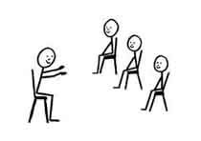

Representantes de cada uno del grupo de taller, elegidos de forma democrática por sus compañeros.
Reuniones con la dirección del Centro y expresar los acuerdos alcanzados.
Trabajar el pensamiento crítico y divergen
Valorar la importancia de su participación en la gestión del centro.
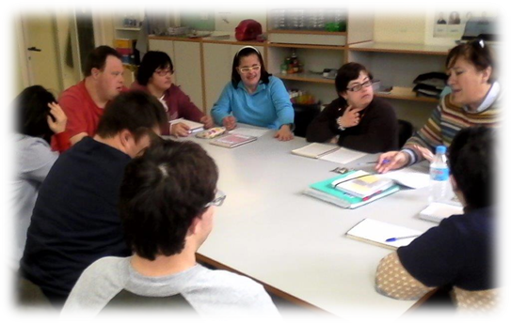
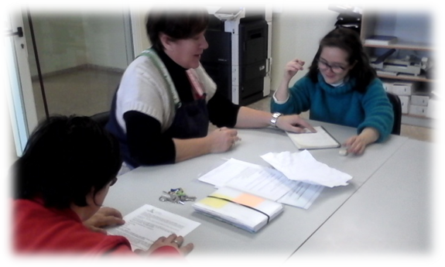

Acción 3: Participación en el Consejo de Centro.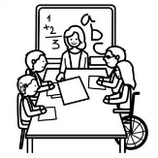

Órgano de gobierno del Centro
Organiza y gestiona los servicios del centro
Representantes de los usuarios, profesionales, familias, y entidad
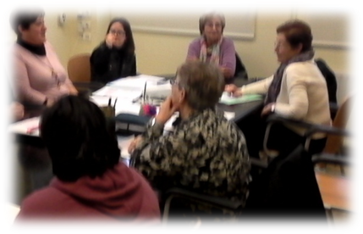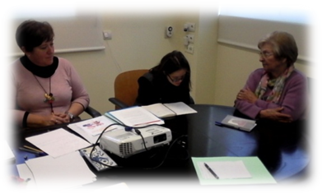

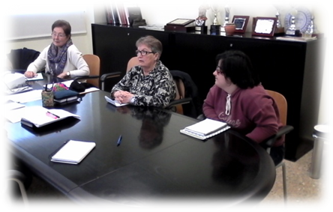

Acción 4: Valoración del Menú.

Los usuarios valoran la calidad del menú mediante una ficha de registro en lectura fácil para que sean participes de la elección de la dieta.
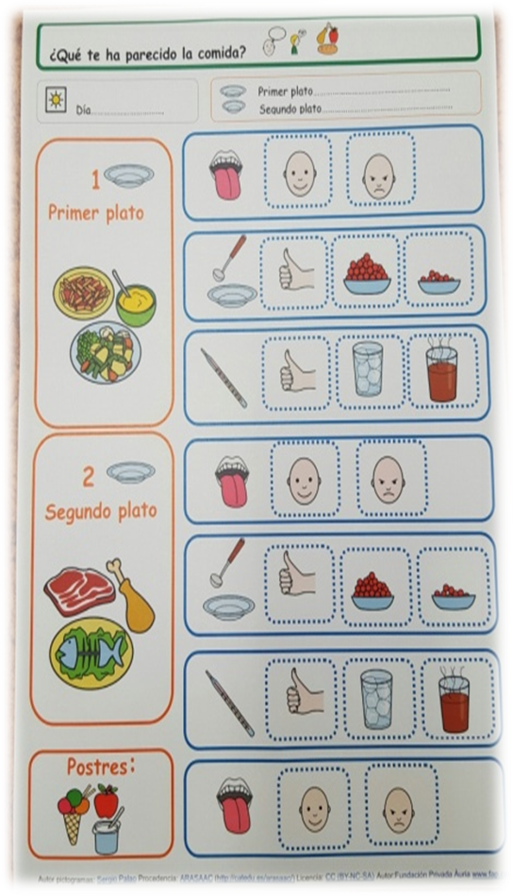

Acción 5: Elección del trabajo diario.

Los usuarios diariamente eligen el trabajo que quieren realizar entre las diferentes tareas ocupacionales que el taller ofrece.

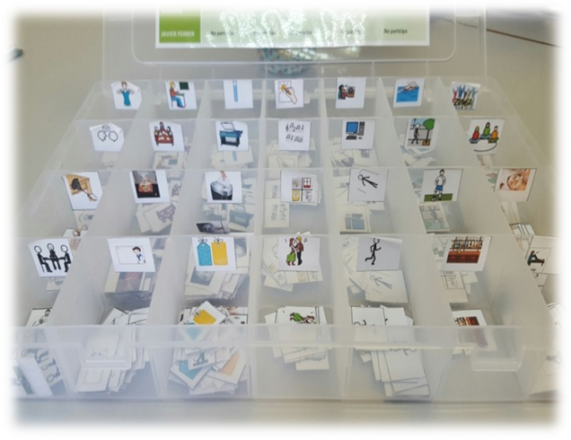
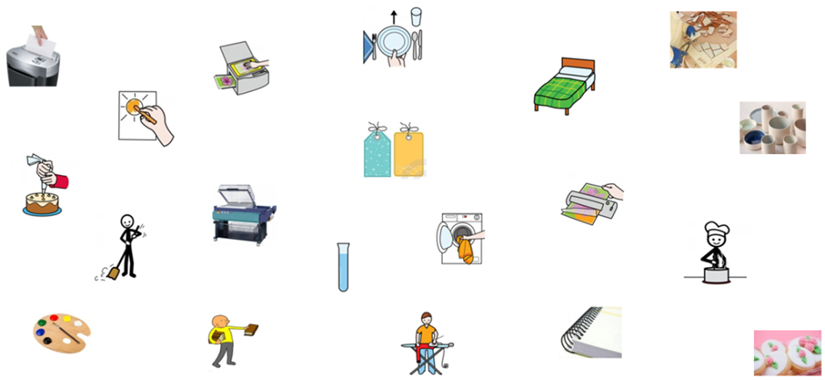

Acción 6: Encuesta de Satisfacción.

Valoración del funcionamiento del centro: actividades, tareas, programas, espacios
Elección de las actividades, programas, compañeros, para el próximo curso
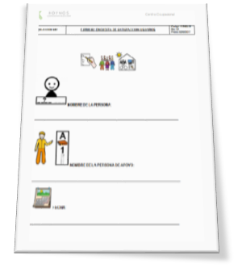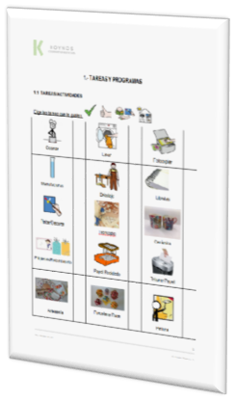

Área de comunicación:  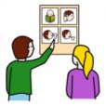
Acción 1: Accesibilidad a la información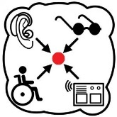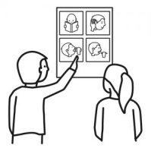

Adaptar el entorno más próximo a nivel de accesibilidad cognitiva
Lograr una máxima participación, autonomía e inclusión social en los diferentes ámbitos de su vida.
Comprensión de la información.
Comprensión de su entorno inmediato.
Aprender y comprender las normas sociales.
Anticiparse y adaptarse a los cambios imprevistos.

Ámbitos de actuación:
- Planificación mensual: Panel informativo que aporta los acontecimientos extraordinarios que ocurren en el mes (cumpleaños, fiestas, actividades, visitas culturales…) y en el cual se utiliza el lenguaje escrito como pictogramas.
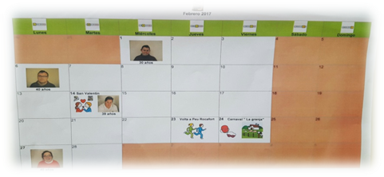

- Agenda personal: Su finalidad es la utilización de la agenda por parte de los usuarios, para registrar diariamente las actividades que realizan y poder comunicar posteriormente a las familias.
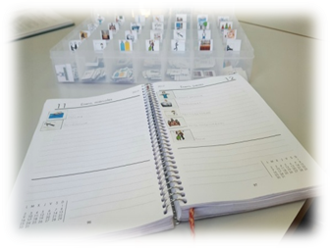

- Horario personal:Horario individual que cada uno de los usuarios tiene en su taller y tiene como finalidad la organización de las diferentes tareas que realiza durante el día.

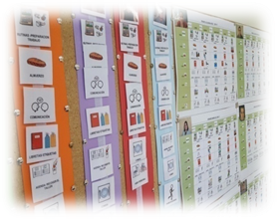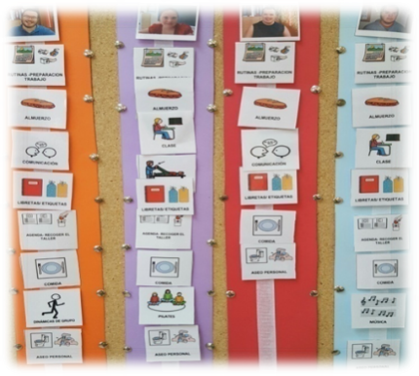

- Menú: Presentación diaria del menú mediante pictogramas .
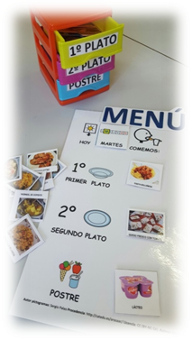

Acción 2: Programas de comunicación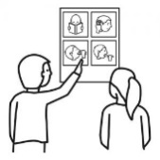

Programa de Comunicación General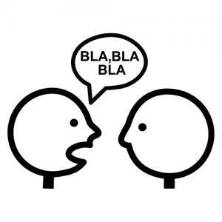

Tiene como finalidad el desarrollo del lenguaje oral reforzando una serie de habilidades y aptitudes que fomentan la lecto-escritura y las relaciones interpersonales.
Entre sus objetivos quiere potenciar el uso funcional del lenguaje oral como instrumento de comunicación y estimular el desarrollo de situaciones comunicativas.

Programa de Comunicación Aumentativa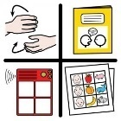
Desarrollar el lenguaje oral, tanto a nivel expresivo como comprensivo,
Fomentar la iniciativa comunicativa.
Ampliación del vocabulario
Mejorar la estructura lingüística
Fomentar el uso social del lenguaje
Estimular el placer de comunicar por medio de la palabra

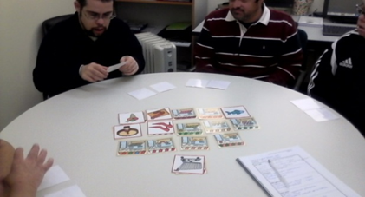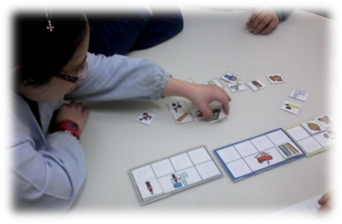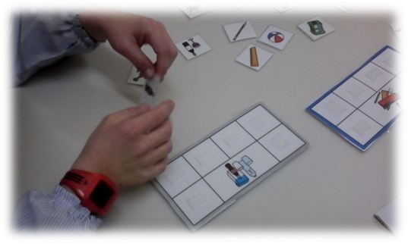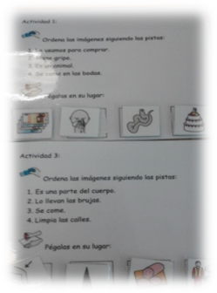

PLAN DE COMUNICACIÓN

El proyecto de trasformación de servicios del centro ocupacional se presenta por parte de los participantes implicados al resto de personas con diversidad funcional, profesionales y familias.

